LES APPATS POUR LA PECHE EN MER
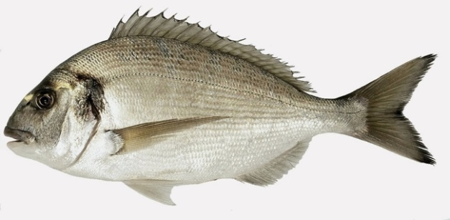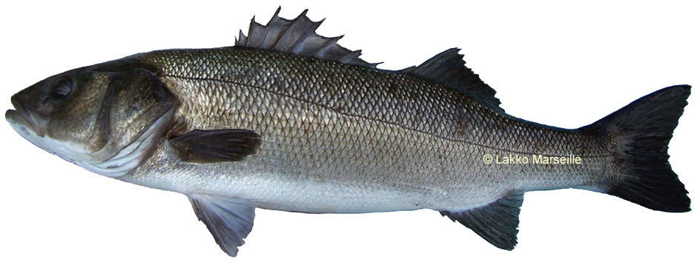
DAURADE BAR
Vous trouverez sous les liens suivants à cliquer ou copier dans votre navigateur …
Les appâts les plus courants utilisés en bord de mer ou en rivière (Etel)
- Pour la dorade royale
- Pour la daurade grise
- Pour le bar
- Des indications pour la conservation des appâts
http://sonalom.wifeo.com/documents/vers-de-mer.pdf
Les principaux appâts utilisés pour le bar
- Le couteau
- La crépidule
- La néréide du sable
- L’arénicole
- Le bibi
- Le calmar
- La coque
- Le crabe mou
http://sonalom.wifeo.com/documents/APPATS-MER.pdf
La pèche aux leurres souples
- Le matériel
- La technique
- Exemple de montage
http://sonalom.wifeo.com/documents/LEURRES.pdf
